如何将MBI文件导出为OBJ文件

- 使用Comm_MBI3D，加载一个MBI文件
- 按e键，导出.OBJ、.MTL和所有贴图
- .OBJ、.MTL均将位于.MBI文件的同一目录下，而所有导出贴图均将位于MBI文件所在目录中的maps子目录下

如何将OBJ文件导入3DS Max 8.0

- 进入3DS Max，将贴图所在目录配置进“用户路径”：菜单->自定义->配置用户路径->外部文件->添加路径->确定，注意，如果这里不配置贴图路径的话，3DS Max将在导入中提示“贴图文件找不到，无法正常显示贴图”
- 然后，3DS Max中，菜单->导入，文件类型设置为“Wavefront Object文件”，选取导出的.obj文件，按照如下配置，确定。注意，必须勾选上“法线”，否则在3DS Max导入之后背面拣选出错
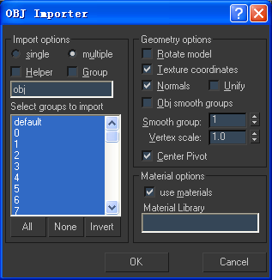
- 等模型加载完毕之后，菜单->另存为，保存为一个.Max文件，注意，这里必须另存为一个.Max文件，否则将有可能无法在透视视口中显示贴图(即，第5步操作可能无效)
- 大致查看一下模型，检查其背面消隐是否正常，如果不正常的话，全选所有对象，然后菜单->编辑->对象属性->显示属性->勾选“背面消隐”，确定即可
- 保存完毕之后，菜单->视图->激活所有贴图，便可以在透视视口中看到完整的模型了
- 然后，调整环境灯光亮度，在3DS Max中，按m键，进入材质编辑器，菜单->选项->选项->背景灯光->设置为纯白色，确定；注意，这里必须将背景灯光调至最亮，否则，视口中的贴图将普遍偏暗
- 如果导入的是盟3的模型，则必须调整一下透明贴图：首先，材质编辑器->从对象拾取材质->选取需要调整面(即透明贴图所在的面)->贴图->勾选”不透明度”->选择一个不透明度贴图，其贴图名称与漫反射贴图一致->确定；然后进一步调整不透明度贴图设置，位图参数->单通道输出->Alpha；最后，按下“在视口中显示贴图”图标或者在菜单中“激活所有贴图”即可
- 对于盟3中模仿光线效果的Alpha贴图，其调整方法与第8步中的步骤完全一致
- 关闭材质编辑器，3DS Max中，菜单->视图->重画所有视图，确定，导入工作完成

总结一下注意事项：
- 导入时要选取法线，背面消隐要打开，否则背面拣选不对
- 自OBJ导入后，必须另存为.MAX格式
- 激活所有贴图，方可看到贴图
- 在材质编辑器中将背景灯光调至最亮
- 对于盟3的模型，有可能需要调整一下不透明度贴图

如何将OBJ文件导入Polytrans 4.2.1

- 将.MBI导出成.OBJ的方法与上文相同
- 进入Polytrans 4.2.1，菜单->Edit->Preference->Config File Search paths and default directories->Bitmap path->Add，将导出贴图所在的目录配置进去
- 菜单->Translate!->Import 3D Geometry->Wavefront .obj files，选择需要导入的.obj文件
- 按照下图设置导入选项
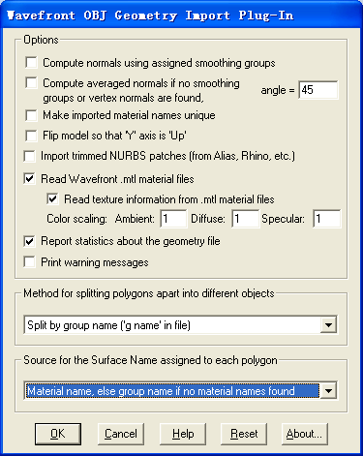
- 确定即可，导入完毕！

